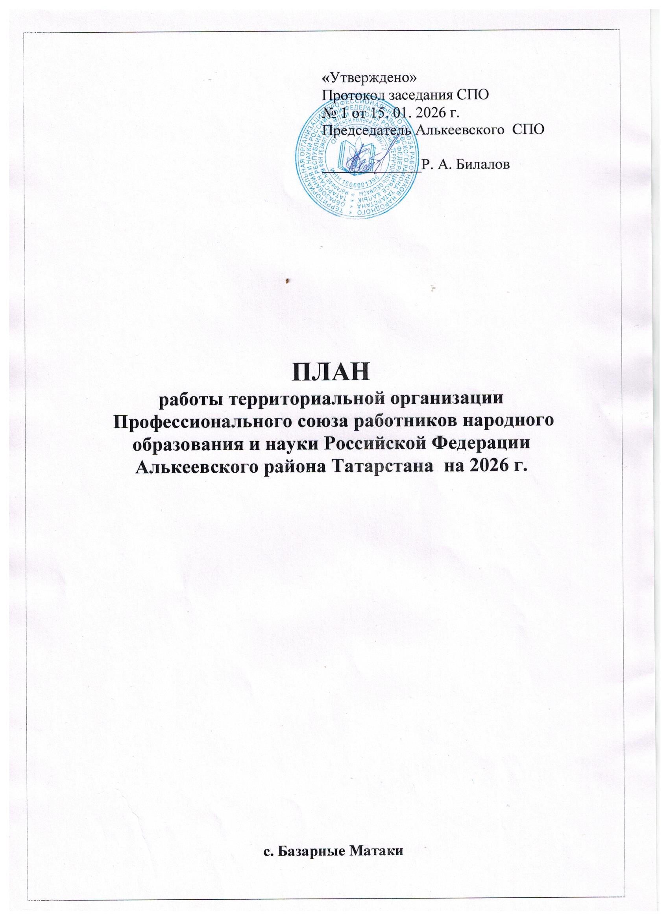
Проводимые мероприятия | Сроки испол-нения | Ответствен-ные
I. Заседания Совета

- Ознакомление с планом работы СПО на 2026 год.  - Заключение соглашений и коллективных договоров.  - Отчет Алькеевского СПО по итогам 2025 года:  - Сводный статистический отчет о численности членов Профсоюза.  - Отчет по социальным гарантиям и льготам.  - Итоги коллективно-договорной кампании.  - Итоги правозащитной работы.  - Итоги работы по защите прав членов профсоюза на здоровые и безопасные условия труда.  4. Утверждение Плана мероприятий по организации и проведению в Республике Татарстан Года воинской и трудовой доблести и Года единства народов в России.  5. О создании Антикоррупционной комиссии Татарстанской республиканской организации Общероссийского Профсоюза образования.  6. Об утверждении Регламента Совета Алькеевской территориальной организации Профессионального союза работников народного образования и науки Российской Федерации. | февраль | Билалов Р.А.  Файзуллина Г.Х.
II. Заседание Совета  1.О работе Совета профсоюзных организаций работников образования Алькеевского муниципального района по осуществлению общественного контроля за выполнением трудового законодательства руководителями образовательных организаций.  2. О защите прав работников учреждений образования по соблюдению федерального, республиканского законодательства в области оплаты труда.  3. Обучение и проверка знаний по правовой защите для  профактива (с приглашением специалистов прокуратуры, соцзащиты, пенсионного фонда, центра занятости). | Сентябрь | Билалов Р.А.  Файзуллина Г.Х.
II. Президиумы  I. Заседание президиума  - Анализ состава и численности районной организации профсоюза на основе данных статотчетов профсоюзных организаций на 01.01.2026 года.  - Отчет о доходах и расходах за 2025 г.  - Утверждение годовых отчетов за 2025 г.  - Утверждение Плана мероприятий по организации и проведению в Республике Татарстан Года воинской и трудовой доблести" и Года единства народов в России.  - Об организации подписки на газеты «Новое слово», «Профсоюзная среда» на 1 полугодие 2026 г.  - О совместной работе управления образования и СПО по выполнению отраслевого и территориального соглашений.  - О распределении путевок на санаторно-курортное лечение для работников образования.  - О выделении материальной помощи и денежных средств. | январь | Билалов Р.А.  Файзуллина Г.Х.
II.Заседание президиума  1.Утверждение Плана мероприятий по организации и проведению в Республике Татарстан Года воинской и трудовой доблести" и Года единства народов в России.  - Провести уроки, посвященные роли профсоюзов в годы войны.  - Принять участие во Всероссийской общественной гражданско-патриотической акции «Окна Победы» с 1 по 9 мая 2026 г;  -. Разработать информационные материалы, посвященные роли профсоюзных активистов в годы Великой Отечественной войны и в специальной военной операции;  - Организовать встречи членов молодых профактивистов с потомками ветеранов Великой Отечественной войны 1941-1945 гг., тружеников тыла;  - Оформить выставки, экспозиции «Герои моей семьи», демонстрирующие связь поколений сотрудников профсоюзных структур и их родственников, принимавших участие в Великой Отечественной войне 1941-1945 гг., в том числе и на трудовом фронте;  - Провести в профсоюзных СМИ конкурсы на тему «Победа глазами профсоюзного активиста»;  2 Итоги колдоговорной кампании.  3. Об итогах реализации федеральных проектов «Профсоюзное образование» и «Профсоюз – территория здоровья»  4 Распределение санаторно-курортных путевок.  О выделении материальной помощи и денежных средств. | Март | Билалов Р.А.  Файзуллина Г.Х.
III.Заседание президиума  - О выполнении соглашений по охране труда на 1 полугодие 2026 г.  - Организация подписки на газеты «Новое слово», «Профсоюзная среда» на 2 полугодие 2026 г.  - Об итогах проведения «Первомайской акции».  - О реализации персонализированных программ наставничества и повышению уровня профессионализма вновь избранных председателей территориальных организаций Профсоюза.  - Распределение санаторно-курортных путевок.  - О выделении материальной помощи и денежных средств. | Май | Билалов Р.А.  Файзуллина Г.Х..  Файзуллина Г.Х.
IV.Заседание президиума  - Оформление материалов на награждение профсоюзных работников и активистов.  - Итоги приёмки школ к новому учебному году.  - Проведение торжественного мероприятия, посвященного Дню профсоюзов Республики Татарстан.  - О проведении Всероссийской акции профсоюзов «За достойный труд!» в 2026 году.  - О выделении материальной помощи и денежных средств.  - Распределение санаторно-курортных путевок. | Август  Сентябрь | Билалов Р.А.  Файзуллина Г.Х.
V.Заседание президиума  - Анализ информации о положении дел с выплатой заработной платы, оплаты коммунальных услуг.  - О работе территориальной организации по обеспечению здоровых и безопасных условий труда в образовательных организациях района.  - Распределение санаторно-курортных путевок.  - О выделении материальной помощи и денежных средств.  - Работа с письмами, обращениями, Интернет-обращениями, предложениями членов Профсоюза. | ноябрь | Билалов Р.А  Файзуллина Г.Х
VI.Заседание президиума  1. О финансовой деятельности в СПО в 2026 г.  2. Об утверждении сметы расходов СПО учреждений образования на 2027г.  3. Обработка и анализ финансовой отчетности, поступившие из Рескома профсоюза по итогам 2026 года. О размере отчисления членских профсоюзных взносов в 2027 году.  4.Организация подписки на газеты «Новое слово», «Профсоюзная среда» на 1 полугодие 2027 г.  - Итоги конкурсов, проведенных в 2026 году.  - Распределение санаторно-курортных путевок.  - О выделении материальной помощи и денежных средств. | Декабрь | Билалов Р.А.  Файзуллина Г.Х.  Файзуллина Г.Х.
III. Взаимодействие с районными, республиканскими
органами власти и Управлением образования.

- Участие в районных и республиканских совещаниях, видеоконференциях и семинарах.  - Совместная организация профсоюзных районных мероприятий, юбилеев учреждений и работников образования.  - Участие в работе районной аттестационной комиссии.  - Проверка образовательных учреждений по вопросам «Охрана труда и пожарная безопасность в образовательных учреждениях».  - Практика обучения совместной подготовки, согласования и принятия нормативных документов, отражающих социально-экономические, профессиональные, трудовые права и интересы работников образования  - Организовать мероприятия, посвященные Году единства народов России Утверждение Плана мероприятий по организации и проведению в Республике Татарстан Года воинской и трудовой доблести и Года единства народов в России:  -Цикл тематических бесед на тему «Россия – многонациональная страна!»  - Выставка фотографий и документов.  -Беседа «Новогодние семейные традиции разных народов России»  - Спортивное развлечение с играми народов России, посвященное Всемирному дню здоровья.  -Видео-уроки «День Победы – праздник всех народов» | В течение года | Билалов Р.А..  Файзуллина Г.Х.
IV. Социальное направление.
1. Анализ льгот и гарантий работникам образования, представленных в электронном реестре Татарстанской республиканской организации Общероссийского Профсоюза образования.  2. Реализация Республиканского проекта «Путевка от Профсоюза».  3. Реализация республиканских летних проектов отдыха. | постоянно  в теч. года  в теч. года
V. Правовое направление.
- Анализ и обобщение информации о правозащитной работе первичных организаций в 2025 году.  - Представление интересов членов Профсоюза в судах при рассмотрении заявлений по защите социально-трудовых прав работников отрасли- членов Профсоюза.  - Оказание организационно-методической помощи по правовым вопросам. | январь-февраль  по мере необходимости.  в теч. года
VI. Работа с первичными профсоюзными организациями.
- Обеспечение ППО инструктивно-методическими материалами по деятельности Профсоюза.  - Участие в организации и проведении районных этапов республиканских мероприятий, посвященных Году единства народов России и Году воинской и трудовой доблести  - Информационная работа (буклеты, памятки, листовки): «Мы едины – мы непобедимы»  - Участие в проведении и организации мероприятий:  - 23 февраля День защитника Отечества  - Международный женский день 8 марта  - День охраны труда  - 9 мая, чествование ветеранов ВОВ  - Последний звонок  - Августовская педагогическая конференция  - 1 сентября «День знаний»  - День профсоюзного активиста  - День учителя  - День пожилых людей  - Декада инвалидов  - Новый год  4. Мероприятия по проведению  2026 год в России объявлен Годом единства народов России по указу президента Владимира Путина, который был подписан 25 декабря 2025 года и Указ Раиса Республики Татарстан "Об объявлении 2026 года в Республике Татарстан Годом воинской и трудовой доблести".  - Открытие и ведение на сайте, в социальных сетях Профсоюза рубрики, посвященных Году единства народов России и Году воинской и трудовой доблести в Республике Татарстан.  - публикации об организации и проведении акций и мероприятий, посвященных Году единства народов России в местных средствах массовой информации.)  - Районная Спартакиада учителей.  - Январь: Выставки «Символы мужества и труда», уроки памяти ко Дню Героев Отечества, СВО,виртуальные экскурсии.  - Февраль: Уроки мужества, посвященные защитникам Отечества, классные часы «Наши земляки — герои труда»  - Март: Конференция «Трудовая слава поколений», фотовыставки «Дети войны глазами современников», благотворительная помощь ветеранам и семьям, участников СВО.  - Апрель: Акция «История моей семьи в труде и защите Родины».  - Май: Торжественные мероприятия ко Дню Победы, акции «Георгиевская ленточка», «Свеча памяти»  5. Активное вовлечение молодых педагогов, воспитателей в профсоюзную деятельность.  6. Консультирование, оказание методической, информационной, правовой помощи первичным организациям профсоюза по применению действующего законодательства в области социально-трудовых прав работников, профсоюзного делопроизводства.  - Работа по реализации республиканской Программы развития информационной деятельности.  - Принимать участие в специальных расследованиях несчастных случаев на производстве.  - Изучение и обобщение опыта работы территориального и первичных организаций Профсоюза.  - Обучение профсоюзного актива, руководителей учреждений образования по правозащитной деятельности.  - Контроль за выполнением коллективных договоров в учреждениях образования.  - Участие во Всероссийских конкурсах, объявленных ЦC профсоюза, Рескомом работников народного образования и науки.  - Популяризация и продвижение сервиса «Электронный приём в Профсоюз». Работа с письмами, обращениями, предложениями членов профсоюза. | январь  январь  в теч. года  апрель  в теч года  Январь-май  Дек. 2026  в теч.года  Январь  в теч. год  март  в теч. года  апрель  в теч. год  в теч. год  в теч. год  в теч. год | Билалов Р.А.  Файзуллина Г.Х.

